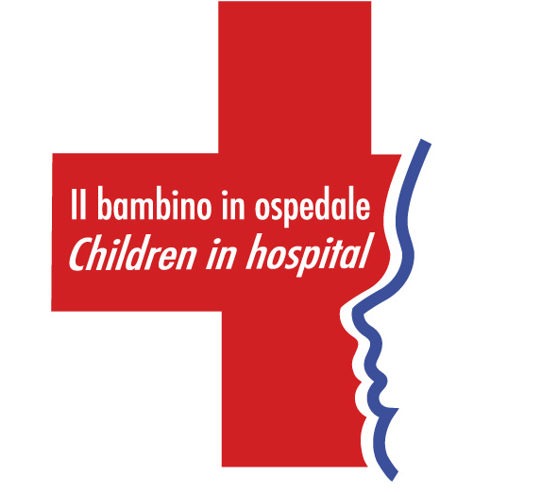

1° Workshop nazionale: “Il bambino in ospedale”
Sanremo - Ariston Roof 2-3 Maggio 2006
Crediti E.C.M.

Con il patrocinio di:

Comune di Sanremo – Assessorato alla promozione Turistica e Manifestazioni
SIPPS – Società Italiana di Pediatria Preventiva e Sociale

Promozione:

Istituto Gaslini Genova
Ospedale dei Bambini – Azienda Ospedaliero - Universitaria Parma
CHILD - Fondazione per lo Studio e la Ricerca sull’Infanzia e l’Adolescenza
A.I.P.A. – Associazione Internazionale per la Promozione Artistica

In collaborazione con:

P.A.I.S. - Polo Accademico Internazionale di Sanremo
A.L.C. – Art Loves Children
Accademia di Belle Arti di Sanremo

organizzazione tecnica:

Kismet

PROGRAMMA

Martedì 2 Maggio
ore 15,00
Saluto delle autorità

Presentazione del Convegno
Bernasconi Sergio – Caffo Ernesto

I sessione
Insegnamento in ospedale
Moderatori: Lorini Renata - Dini Giorgio

ore 15.30
Aspetti di educazione sanitaria
Perini Silvia

ore 15.50
Il nuovo significato della scuola in ospedale
Morini Graziana - Manghi Liberata Nadia

ore 16.10
Gli aspetti normativi
Santilli Nino

ore 16.30
Discussione

ore 16.45
Intervallo

II sessione:

ore 17,00
Esperienze a confronto
Moderatori: Di Mauro Giuseppe - Borea Riccardo

La scuola del Gaslini (Genova) - …
La scuola del Salesi (Ancona) - Lucchetti Liviana
La scuola del Meyer (Firenze) - Trappa M. Antonietta
La scuola del Santobono (Napoli) - …
La scuola del Burlo Garofolo (Trieste) - …

ore 18.15
Discussione

ore 19,00
Chiusura dei lavori

Mercoledì 3 Maggio

III sessione
L’Ospedale come luogo nel quale vivere la malattia
Moderatori: Ferrara Piero - Izzi Giancarlo

ore 9,00
Pet Therapy
Moretti Carlo

I clown e la musica
Bruschettini Piero

Il teatro
Franzoni Emilio

Il “giocamico”
Vecchi Corrado

Le altre culture
Bona Gianni

ore 10.40 Discussione

ore 11.10 Intervallo

ore 11.30
Scuola in ospedale e creatività artistica

Moderatori: Martinucci Marco Evi - Buscaglia Giuseppe

Il punto di vista di:
l’artista
l’insegnante
lo studente
il paziente

12.30

Discussione e confronto con le scuole partecipanti

IV sessione
Tavola rotonda: Il bambino con malattia cronica
Moderatori: Massimo Luisa – de Toni Teresa

ore 15,00
Il ruolo del pediatra, dei genitori e delle Associazioni di Volontariato
ore 15 Fibrosi cistica - Fornaro Giovanna
ore 15,20 Diabete ed endocrinologia - Boriello Giuseppe - Stefano Tumini
ore 15,40 Ematologia ed Oncologia - Jankovic Momcilio

ore 16,00. Intervallo

Moderatori: Ferrando Alberto - Cotellessa Mario

16.20 Nefrologia - Perfumo Francesco
16.40 Celiachia e malattie gastrointestinali - Pecorella Giuseppe
17,00 La disabilità - Ivaldi Luigi

17,20
Discussione generale

18,30 chiusura dei lavori

Presidenti
- Prof Bernasconi Sergio - Direttore Dipartimento dell’Età Evolutiva –Università degli Studi di Parma
- Prof.ssa Lorini Renata - Direttore Clinica Pediatrica dell’Università – Istituto G.
Gaslini - Genova

Coordinatrice
Laura Bernasconi

Comitato scientifico
- Prof Bernasconi Sergio - Direttore Dipartimento dell’Età Evolutiva – Università degli Studi - Parma
- Dr. Borea Riccardo - SC di Pediatria ASL1 Imperiese
- Prof. Caffo Ernesto – Presidente Telefono Azzurro – Professore Ordinario di Neuropsichiatria Infantile – Università degli Studi di Modena e Reggio Emilia
- Prof. Chiarelli Franco - Direttore Clinica Pediatrica dell’Università di Chieti
- Prof. Cotellessa Mario - Direttore Dipartimento Donna Bambino – ASL1 Imperiese – Imperia – Sanremo
- Dr. Di Mauro Giuseppe – Presidente Società Italiana di Pediatria Preventiva e Sociale
- Prof. Dini Giorgio - Direttore Dipartimento Emato-Oncologia, Istituto G. Gaslini - Genova
- Dr. Ferrara Piero – Clinica Pediatrica Policlinico Gemelli – Roma
- Dr. Izzi Giancarlo – Direttore Pediatria e Oncoematologia Pediatrica – Dipartimento Materno-Infantile – Azienda Ospedaliero-Universitaria - Parma
- Dr. Jankovic Momcilio – Clinica Pediatrica – Università degli Studi Milano Bicocca – Ospedale San Gerardo - Monza
- Prof. Lorini Renata - Direttore Clinica Pediatrica dell’Università – Istituto G. Gaslini – Genova
- Dr. Martinucci Marco Evi - Responsabile Cooperazione Sanitaria Internazionale Regione Toscana - Firenze
- Prof.ssa Massimo Luisa - Primario Emerito Ist. G. Gaslini - Genova

Relatori e Moderatori
- Prof. Bona Gianni – Direttore Clinica Pediatrica – Università del Piemonte Orientale G. Avogadro - Novara

Prof. Bruschettini Pierluigi - Prof. Associato dell’Università di Genova

Boriello Giuseppe - ADG Ligure

Prof. Buscaglia Giuseppe - Direttore Accademia di Belle Arti – Sanremo, Presidente della sezione ligure di International Association of Educators for World Peace – Sanremo

Prof.ssa De Toni Teresa – Vice Presidente Società Italiana di Pediatria Preventiva e Sociale - Genova

Dr. Ferrando Alberto – Presidente Società italiana di Pediatria- sezione Ligure

Fornaro Giovanna - Ass FC Ligure

Prof. Franzoni Emilio – Dipartimento Pediatria Università Bologna

Prof. Ivaldi Luigi - Assessore alla Solidarietà e Assistenza Sociale del Comune di Sanremo

Prof.ssa Lucchetti Liviana - Docente presso la Scuola Secondaria di 1° grado G. Pascoli, Funzione Strumentale per la Scuola in Ospedale dell’Istituto Comprensivo - Ancona

Dr. Manghi Liberata Nadia – Dirigente Scolastico 4º Circolo Didattico – Parma

Dr. Martinucci Marco Evi - Responsabile Cooperazione Sanitaria Internazionale Regione Toscana – Firenze

Dr. Moretti Carlo – Pediatra, neuropsichiatra infantile responsabile umanizzazione, gioco ed animazione – Azienda Ospedaliera Università degli Studi di Padova
- Prof. Morini Graziana – Dirigente Scolastico – Istituto Comprensivo G. Ferrari – Parma

- Sig. Pecorella Giuseppe - Presidente Liguria di AIC (Associazione Italiana Celiachia - onlus) – Genova

Dr. Perfumo Francesco - Direttore U. O. Nefrologia Istituto G. Gaslini - Genova

Prof.ssa Perini Silvia – Preside Facoltà di Psicologia – Università di Parma - Parma
- Dr. Tumini Stefano – Clinica Pediatrica Università di Chieti
- Maestra Trappa Maria Antonietta - La scuola del Meyer - Firenze
- Dr. Santilli Nino - Direzione Generale Ufficio Scolastico Regione Abruzzo – L’Aquila
- Dr. Vecchi Corrado – Responsabile Giocamico c/o Pediatria e Oncoematologia Pediatrica – Dipartimento Materno-Infantile – Azienda Ospedaliero-Universitaria - Parma
- La scuola del Santobono – Napoli
- La scuola del Gaslini - Genova

Comitato Organizzatore Locale
Segreteria - Francesco Lacalamita
Produzione - sevice: Ricky Persico
Addetto stampa - Angelo Giacobbe
Responsabile area espositiva - Giorgio Gandolfi
Responsabile strutture - Giancarlo di Malta
Responsabile incoming - Graziano Consiglieri

